プティ・ウール ミニット レッドゴールド - ジャルダン・ジャポネ（Petite Heure Minute Or Rouge - Jardin Japonais）
最高峰のエングレービングを施したマザー オブ パール
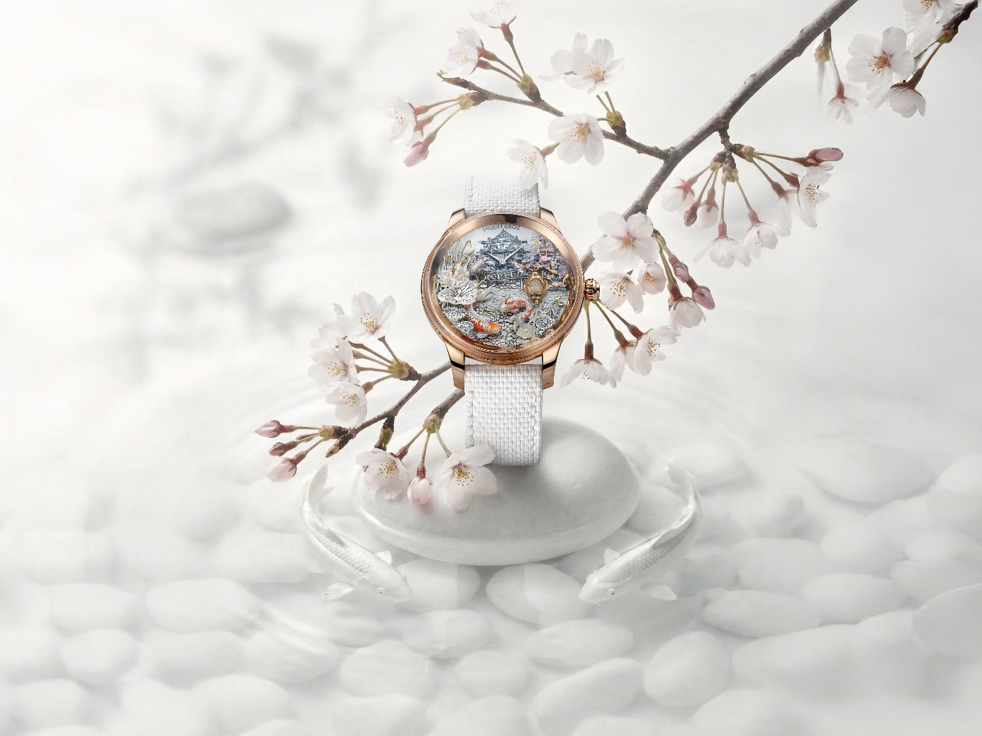
ジャケ・ドローはコレクターと共に、芸術性の高いクラフトマンシップの歴史に一時代を画すプティ・ウール ミニット ジャルダン・ジャポネを生み出しました。ほとんどがマザー オブ パールから切り出してエングレービングを施した25 のアプライド装飾を、同じマザー オブ パールの文字盤に取り付けたモデルです。10 分の 1 ミリの精度で手作業によって仕上げられた精密な細工。卓越性を凝縮したユニークピースです。

ユニークなコレクターにはユニークな時計がふさわしいとは言え、これは他のどの時計よりもさらに特別な最上級のクラフトマンシップを具現化したモデルです。数々の熟練の職人技を注ぎ込んだプティ・ウール ミニット ジャルダン・ジャポネ。通常のようにゴールドの文字盤に装飾するのではなく、遥か遠く太平洋から運ばれた純白のマザー オブ パールを切り出して文字盤そのものとして主役に据えました。
描かれている風景は幻想的で、静謐、調和、心の平和をもたらす日本文化のすべての要素が集約されています。文字盤の上部には伝統的な寺院が描かれ、彫り込まれた屋根や露台、全体の遠近法に見られる極めて優美な表現だけでなく、何よりも、半透明のグレーペイントの繊細な層による立体感が見事です。陰影も細かく描き込まれ、それぞれの奥行きが感じられます。
手前に配置された 25 のアプライド装飾により、寺院が単なる背景としてではなく、寺院を具現化したものとなっています。文字盤の左側：アシとスイレン。文字盤の右側：桜の樹、ランタン。中央：水面で戯れる鯉。ここは全体の中でも最も精巧なアプライド装飾で、水から出ているアシの枝は 0.1 mm にも満たない太さです。これには、5 時位置の茎を左側にある厚さがすべて0.1 mm 以下のスイレンの花びらに取り付けることのできる精巧な技法を考案する必要がありました。
これらのほとんどはマザー オブ パールのアプライド装飾ですが、いくつか例外があります。中でも桜の枝とランタンのフレームはイエローゴールドです。ランタンの中ではカボションカットのマザー オブ パールが輝き、写実的でありながら謎めいた川と鯉を映し出しています。この緩やかな曲面に映り込む像までも完璧に再現するなど細部へのこだわりは極限まで行き届いており、フェルメールの「真珠の耳飾りの少女」の手法を彷彿とさせます。
立体感や遠近感を生み出すのに一役買っているディテールはほかにもたくさんあります。時針と分針は10 分の 1 ミリの精度で仕上げられた装飾の下を滑らかに進みます。スイレンの下を泳ぐ鯉の目に嵌め込まれた 0.5 mm のダイヤモンドが水面できらめき、川面に浮かぶ金箔の葉は波紋や小石の上に重なるように配置されています。レッドゴールド製のケースを覆うボックス型ガラス風防からはアプライド装飾の下を垣間見ることもできます。このほとんど目に見えない、しかし所有者のコレクターだけにはわかる装飾部分にまで手作業でエングレービングが施されていることがわかるでしょう。それは、このモデルそのもののように、洗練されたユニークな秘密です。

“Create your own. As unique as you are”

